市街化調整区域では原則として建築物は建築できません
本市では、計画的にまちづくりを行うため、都市計画法に基づき都市計画区域を定め、市街化区域(市街化を図るべき区域)と市街化調整区域(市街化を抑制すべき区域)を指定しています。

▼市街化調整区域での制限
・新たに建築物を建築すること
・既に建築されている建築物の用途を変更すること
・特定の人に対して許可された建築物を、その人以外の人が使用すること
※ただし、法令等に基づき許可が可能な建築物又は例外的に許可が不要な建築物があります。

▼市街化調整区域
西条・八本松・高屋・志和・黒瀬の各町の一部で指定されています。

▼これらも建築物です
屋根と柱(または壁）を有するものは、基礎の有無や用途（車庫・倉庫・事務所・店舗・工場・休憩施設など）に関わらず原則として建築物に該当します。
市街化調整区域内での建築、土地造成や土砂の堆積等の行為

(例)ユニットハウス・コンテナ・
物置など
※バスなどの車両を用いて、事
務所・倉庫・店舗などの目的
で電気・電話・給排水・冷暖
房などの設備を設置し、随時
移動できなくなったものも
建築物に該当します。
※設置期間が明確にされた工
事現場の仮設事務所などで使用されるユニットハウスなどは、都市計画法の規制の対象外です。

▼都市計画法に違反すると
市街化調整区域内において、都市計画法に違反して建築された建築物の所有者に対しては、法令に基づく是正指導や勧告が行われるほか、行政処分が科される場合があります。
また、その他の関係法令に抵触すれば施工業者や設計者に対しても、処分が科される場合がありますので十分ご注意ください。
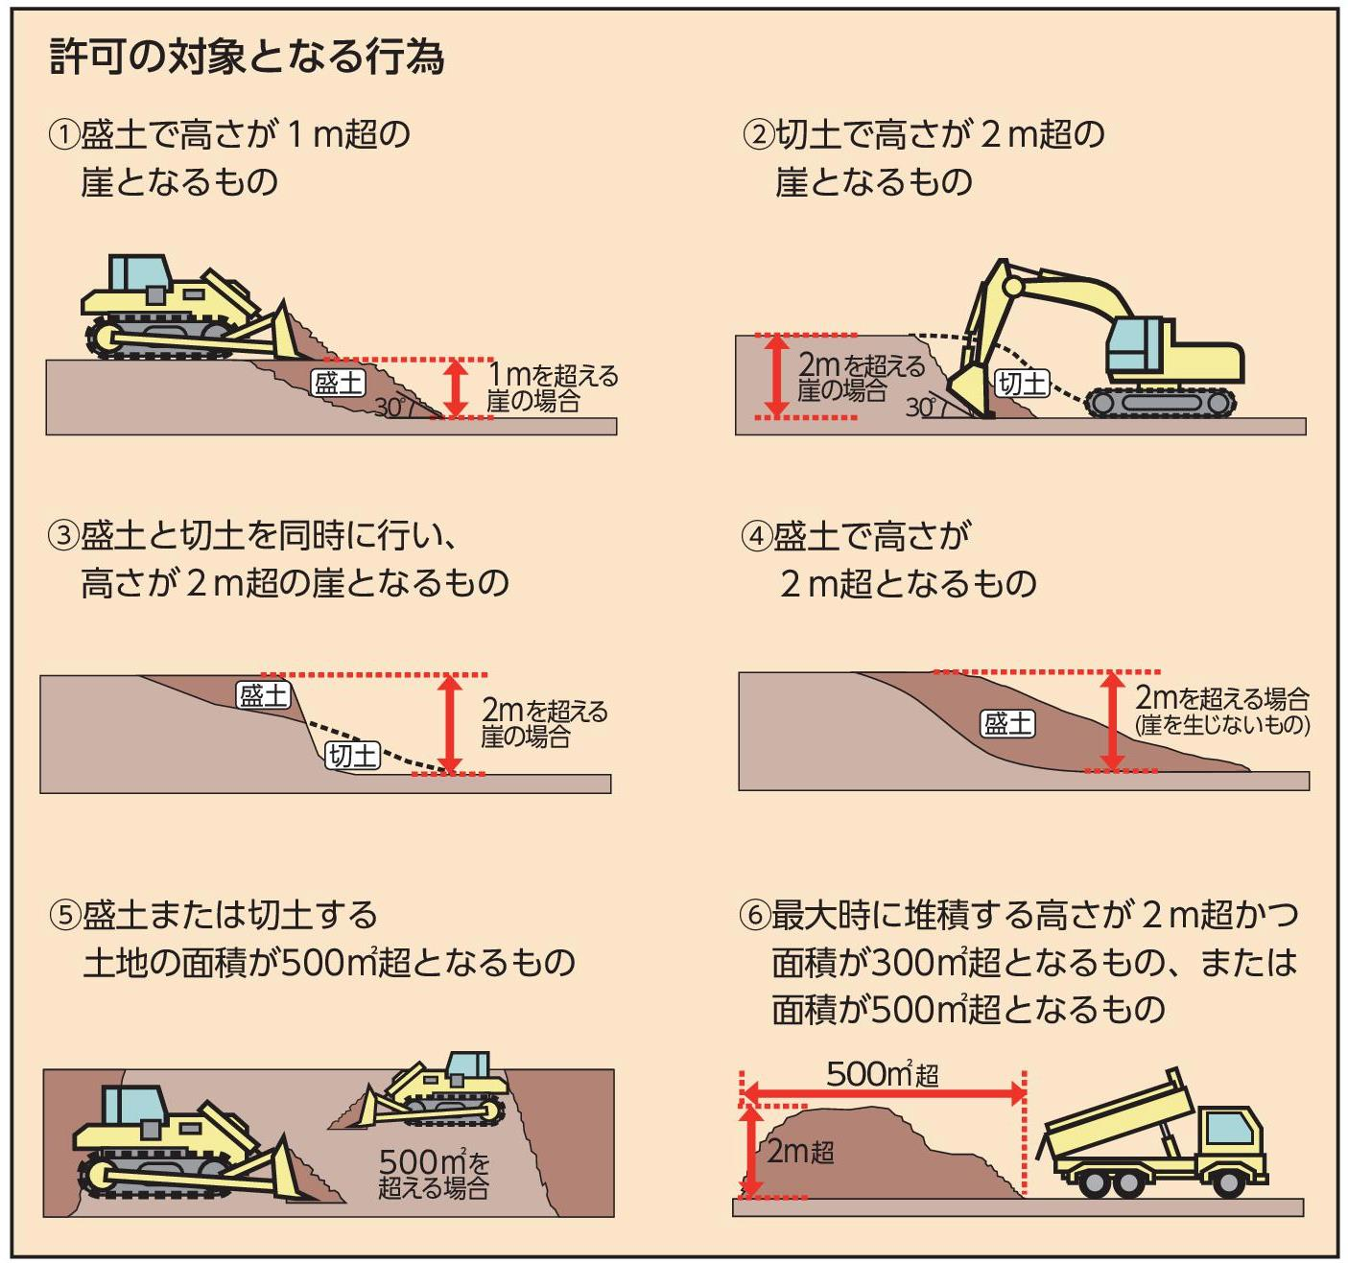 なお、違反建築物については、次のようなトラブルが発生する可能性があります。
・建替えができない
・増築ができない
・売却ができない

土地造成・土石の堆積等の行為には許可が必要です
崖崩れ又は土石の流出による災害を防止するため、宅地造成及び特定盛土等規制法に基づく「宅地造成等工事規制区域」又は「特定盛土等規制区域」が東広島市全域に指定されています。

原則として、宅地造成等工事
規制区域又は特定盛土等規制区域で行われる左図に記載されている宅地造成、特定盛土等又は土石の堆積行為には、許可が必要です。

※市街化調整区域は「ひがしひろしまっぷ」のサイトや開発指導課窓口で確認できます。
※宅地造成等工事規制区域又は特定盛土等規制区域は東広島市のＨＰや開発指導課窓口で確認できます。
※「宅地造成等工事規制区域」、「特定盛土等規制
区域」とも許可の対象となる行為は同じです。

